СОВЕТ ВЫСОКОЯРСКОГО СЕЛЬСКОГО ПОСЕЛЕНИЯ
ПРОЕКТ РЕШЕНИЕ

23.03.2018г. с. Высокий Яр № 08

О внесении изменений в решения Совета
Высокоярского сельского поселения от 12.12.2013
№ 47 «Об утверждении Генерального
плана муниципального образования «Высокоярское сельское
поселение» Бакчарского района Томской области»,
от 12.12.2013 №48 «Об утверждении Правил землепользования
и застройки муниципального образования «Высокоярское сельское
поселение» Бакчарского района Томской области»

В соответствии с Федеральным законом от 06.10.2003 №131-ФЗ «Об общих принципах организации местного самоуправления в Российской Федерации»; с учётом протокола публичных слушаний по проекту внесения изменений в Генеральный план Высокоярского сельского поселения, по проекту внесения изменений в Правила землепользования и застройки Высокоярского сельского поселения и заключения о результатах публичных слушаний,

Совет Высокоярского сельского поселения РЕШИЛ:

- Внести следующие изменения в графические материалы Генерального плана Высокоярского сельского поселения, утвержденного решением Совета Высокоярского сельского поселения от 12.12.2013 года №47 «Об утверждении Генерального плана муниципального образования «Высокоярское сельское поселение» Бакчарского района Томской области» и в графические материалы Правил землепользования и застройки Высокоярского сельского поселения, утвержденных решением Совета Высокоярского сельского поселения от 12.12.2013 №48 «Об утверждении Правил землепользования и застройки муниципального образования «Высокоярское сельское поселение» Бакчарского района Томской области»:
- на карте градостроительного зонирования поселения на территории функциональной зоны «Сельскохозяйственное использование», кадастровый квартал 70:03:010100025 увеличить территориальную зону «Жилые зоны», изменить функциональное зонирование с «Зоны общественных пастбищ» (СХ-2) на «Зону застройки индивидуальными домами с участками подсобных хозяйств» (Ж-1) согласно приложению 1.
- Назначить публичные слушания по обсуждению проекта решения Совета Высокоярского сельского поселения «О внесении изменений в Генеральный план и Правила землепользования и застройки муниципального образования «Высокоярское сельское поселение Бакчарского района Томской области». Публичные слушания провести 12.04.2018 года в здании Высокоярского ДК в 15.00 часов. Создать рабочую комиссию по проведению публичных слушаний по обсуждению проекта решения Совета Высокоярского сельского поселения «О внесении изменений в Генеральный план и Правила землепользования и застройки муниципального образования «Высокоярское сельское поселение Бакчарского района Томской области» согласно приложению 2.

- Настоящее решение подлежит официальному опубликованию на сайте Администрации Высокоярского сельского поселения.

- Контроль за исполнением настоящего решения возложить на Главу Высокоярского сельского поселения Галица Д.В.

Председатель Совета
Глава Высокоярского сельского поселения Д.В. Галица

Приложение 1
к проекту решения Совета
от 23.03.2018 г. №08

Фрагмент части карты генерального плана, правил землепользования и застройки муниципального образования «Высокоярское сельское поселение» Бакчарского района Томской области
Карта градостроительного зонирования поселения
до внесения изменений
д. Хуторское

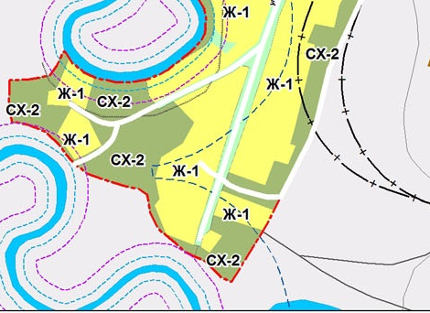

Условные обозначения:

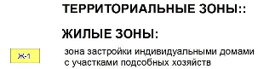
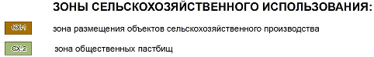

Фрагмент части карты генерального плана, правил землепользования и застройки муниципального образования «Высокоярское сельское поселение» Бакчарского района Томской области
Карта градостроительного зонирования поселения
после внесения изменений
д. Хуторское

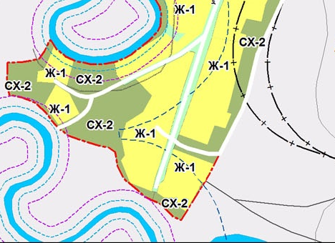

Условные обозначения:

Приложение 2
к проекту решения Совета
от 23.03.2018 №08

СОСТАВ
рабочей комиссии по проведению публичных слушаний и учету предложений граждан по обсуждению проекта решения Совета Высокоярского сельского поселения «О внесении изменений в Генеральный план и Правила землепользования и застройки муниципального образования «Высокоярское сельское поселение» Бакчарского района Томской области

Галица Дмитрий Васильевич – председатель комиссии Совета Высокоярского сельского - председатель комиссии;
Максишко Елена Михайловна – депутат Совета Высокоярского сельского поселения, секретарь комиссии;

Члены комиссии:

Герасименко Ольга Степановна - депутат Совета Высокоярского сельского поселения
Максимов Василий Федорович - депутат Совета Высокоярского сельского поселения
Никуленкина Людмила Владимировна – специалист Администрации Высокоярского сельского поселения

